违法被抓，反称港府打压新闻自由，好意思吗？！？

原创 有里儿有面 [有理儿有面](javascript:void(0);)

**有理儿有面**

微信号 youli-youmian

功能介绍 你说是不是

2020-11-09[原文](https://mp.weixin.qq.com/s?__biz=Mzg3MjEyMTYyNg==&mid=2247516508&idx=1&sn=01a5824818fd7f2c42bf666bf6f6dd6d&chksm=cef6d529f9815c3fa3abaebde58940cb8bda21864ec5a1c609f657b5727a802dd44274a9f2e4&scene=27#wechat_redirect&cpage=56) 发表于

收录于合集





**全文共3186字，图片20张，视频1段，预计阅读时间为9分钟。**

**文章首发于“有理儿有面”（youli-youmian），欢迎大家在朋友圈和微信群转发。**

**公众号及其他平台转载请在后台留言。**



▼

近日来，特区政府在整治社会风气方面持续发力，继开除“港独”教师、拘捕违法反对派议员之后，又迅速将重心转移到了传媒领域上。

11月3日，公营香港电台（RTHK）记者蔡玉玲因涉嫌“为取得道路交通条例下的证明书而作出虚假陈述”，被香港警方拘捕，并在当天夜里获准保释，案件将于11月10日在粉岭裁判法院提堂。

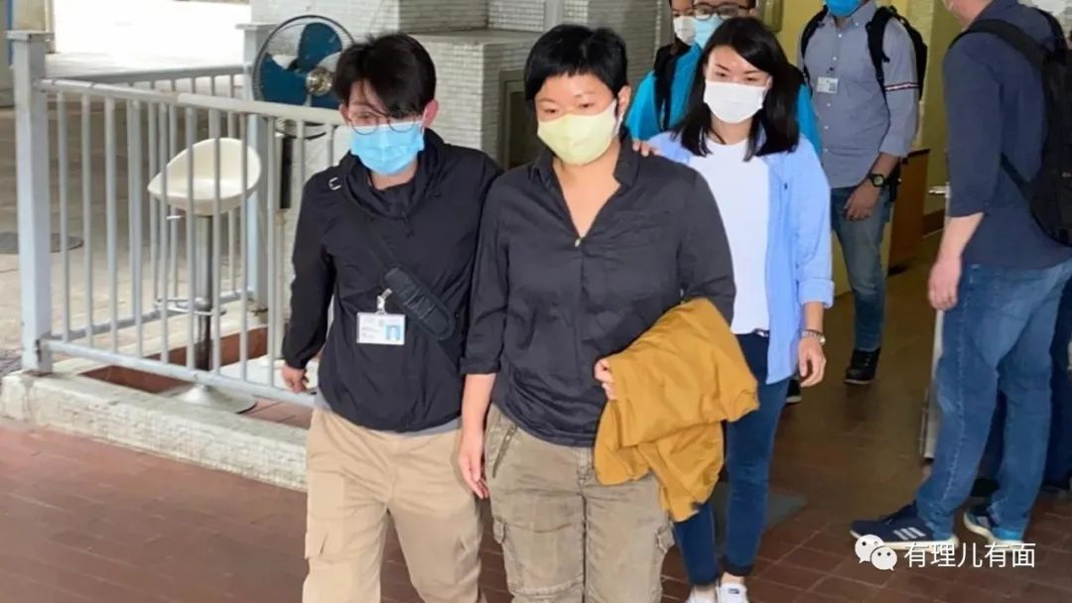

获释后，蔡玉玲自述此次之所以被拘捕，与其参与制作调查2019年修例风波期间“721事件”的报道节目有关，为此香港有不少反对派人士、多个记者工会妄称“警方打压媒体报道”，乱港文宣也第一时间跟进，制作相关文宣进行歪曲抹黑。

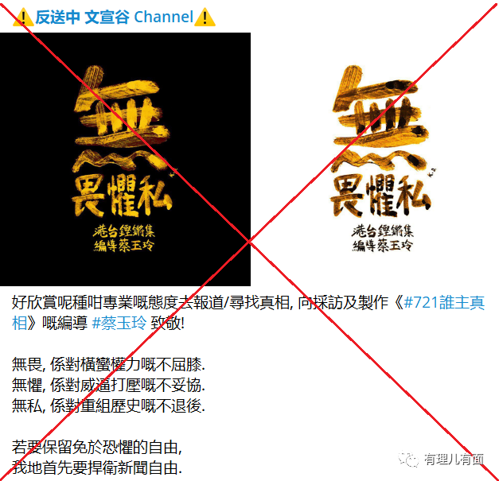

到底蔡玉玲参与了什么节目制作？警方对其拘捕是依法办事，还是反对派所谓的“打压媒体报道”？香港电台对此持什么态度？有理哥今天就给大家说说里面的那点事儿。

香港电台（RTHK）的历史可以追溯至1928年，是香港广播史上首家广播机构，也是唯一的公共广播机构，在当地有着广泛受众群体和较大影响力。

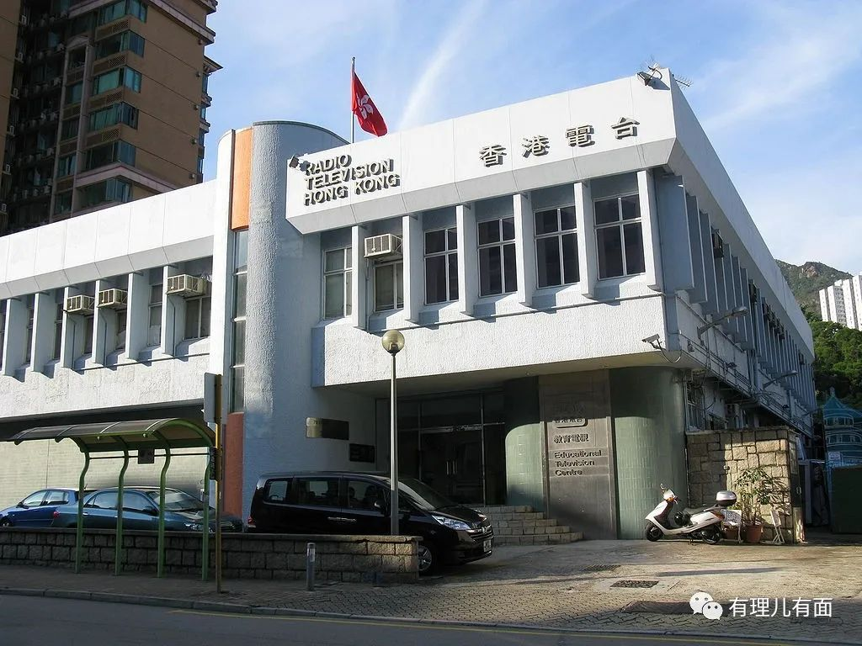

在港英政府执政期间，香港电台被视为政府喉舌，尤其受英国方面影响甚大，电台员工可以申请到伦敦BBC（英国广播公司）工作，或作短暂交流访问，以至于现在的管理层中，不少人都和BBC有渊源，许多电台员工都喜欢以“香港BBC”自居。

至于BBC是什么货色，中国人都很清楚，老无赖了。被这样的“老司机”带着，能学什么好？

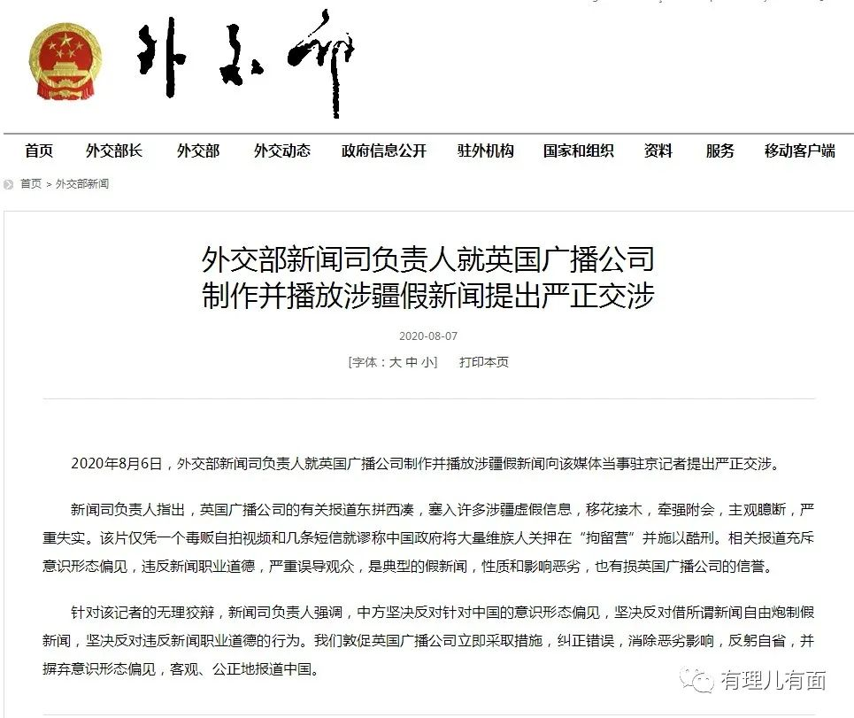

香港电台电视部在1978年推出了一档时事节目《铿锵集》，至今已有42年历史，蔡玉玲就是该节目现任编导。这次其被警方拘捕，与《铿锵集》在去年制作的一期调查“721事件”节目有关。

关于“721事件”，有理哥在之前的文章中曾多次提及，简要概括就是去年7月前后，香港的勇武组织、“黑小将”势头渐旺，整日叫嚣“揽炒香港”，不是在街头扔汽油瓶，就是搞“揽炒”、“和你塞”，引发港人集体反感。

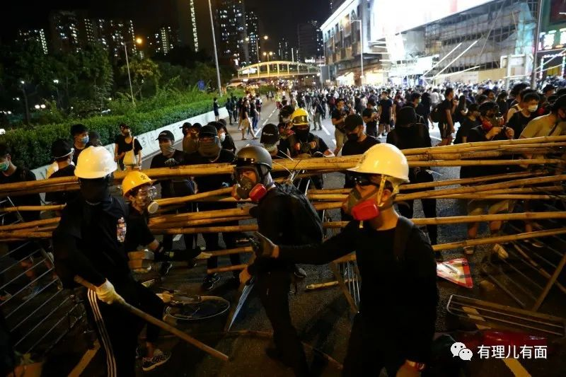

7月21日晚，大批黑衣人（曱甴）在元朗地区与当地居民（白衣人）发生肢体冲突，白衣人持藤条将黑衣人一顿痛打，事后有反对派议员、乱港分子污称警方与白衣人“暗地勾结”，坐视不管。

为“弄清”所谓的“721事件”的“真相”，《铿锵集》专门制作了一期节目《721谁主真相》，通过走访街边店铺调取监控录像，收集网络上的视频片段，追查视频中人物，采访事件亲历者、见证者，试图当一把福尔摩斯，自行“破案”。

节目一开头，就用下面镜头切入，记录了有港人将此类标语用喷枪涂黑，以表达不同意见。随后简单描述了“7.21事件”简要经过，交代制作此次节目的初衷。

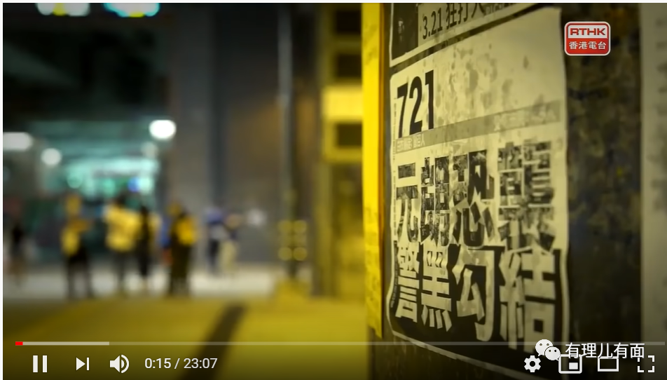

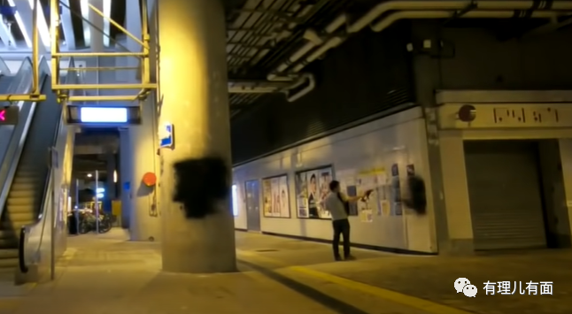

节目组通过从网络上搜集到的视频片段，“发现”当晚有白衣人穿的T恤上，疑似印有厦溪会的图案，便找到了厦溪会主席、厦村乡村长询问情况。

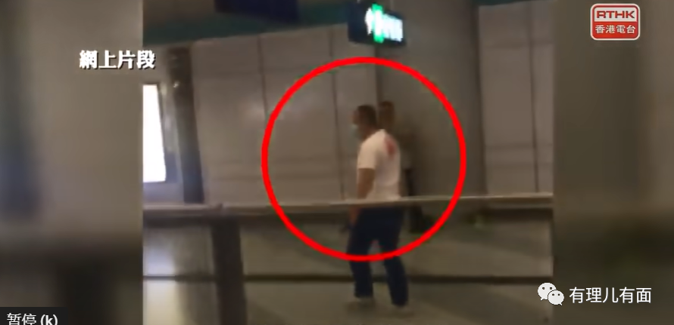

村长表示不认识视频中的男子，即使男子身着厦溪会图案的T恤，也不足以证明该人就是厦溪会的人，毕竟只是衣服，谁都有权利穿。询问无果，这条线便断了。

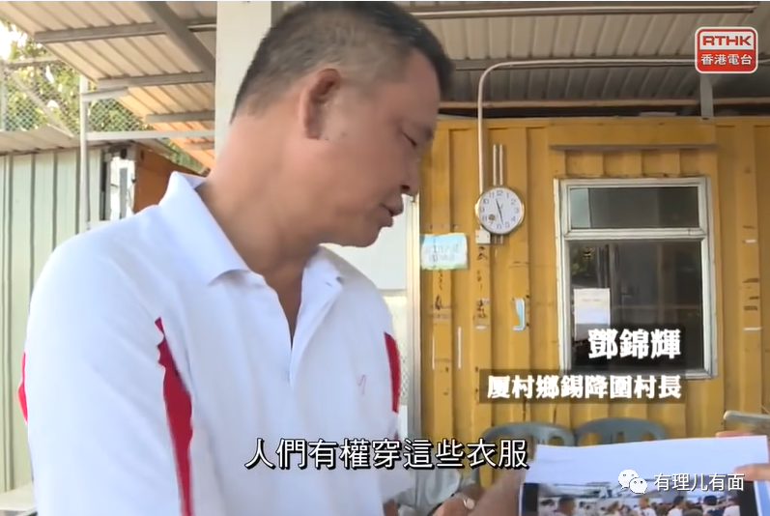

节目制作组又从事发街道路边店铺的监控录像中发现新的线索，发现有些白衣人在当天曾经被一些车辆接走，就想用以车找人的方式调查“真相”，也就是这个举动违反了现行法律。

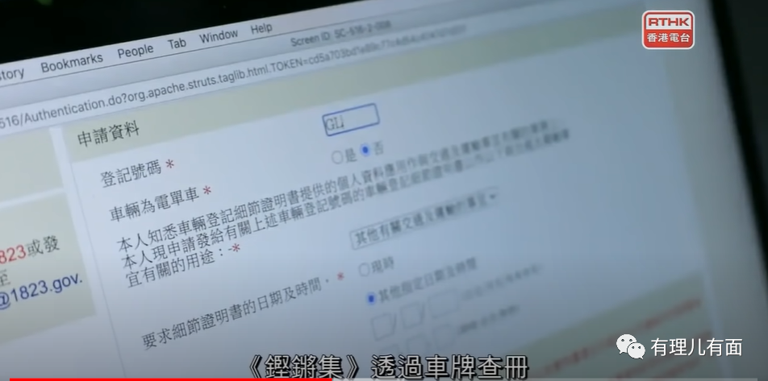

警方表示，蔡玉玲于5至6月间通过运输署网上申请“车辆登记细节证明书”系统，取得相关车主的个人资料，其后将资料用于不符合声明所指的用途，涉嫌违反道路交通条例。

在反对派眼中，“违法达义”什么的都不算事，只要被拘捕就是“警方打压新闻自由”。但如果这种明目张胆的违法都不管，那还要警察做什么？

这些暂且不谈，继续说片子。节目组找到部分车主，车主称车辆实际使用权已不归自己，对当天的事也不了解，就这样，线索又断了。

因“7.21”当天建制派人士何君尧曾到访过元朗街头，节目组就去采访何君尧，问他是否知道真相、是否和冲突有关，但遭到否认。

眼看不能直接查出“真相”，节目组又搬出“一方当事人”。有人认为“721事件”是有预谋的，是“警黑勾结”，并称“天网恢恢疏而不漏”。

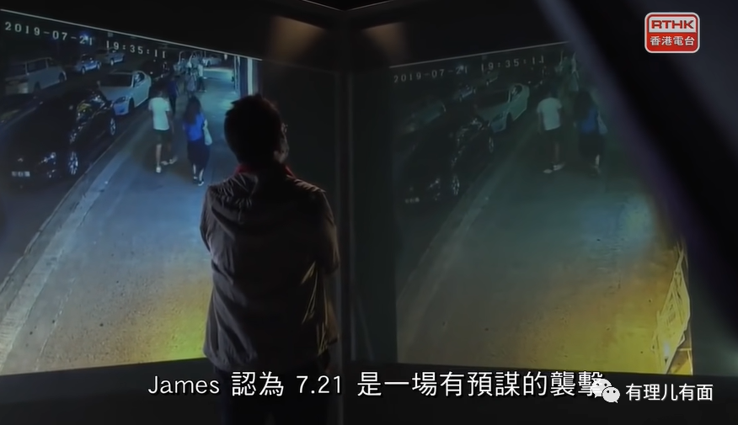

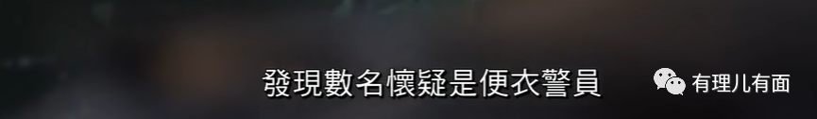

理由是“当事人”发现7月21日当晚，有手持委任证的男子在元朗街头徘徊，认为这是“便衣警察”，当便衣警察与手持木棍的白衣人侧身而过时，对其不管不问，有放纵白衣人行为的嫌疑，是“警黑勾结”。

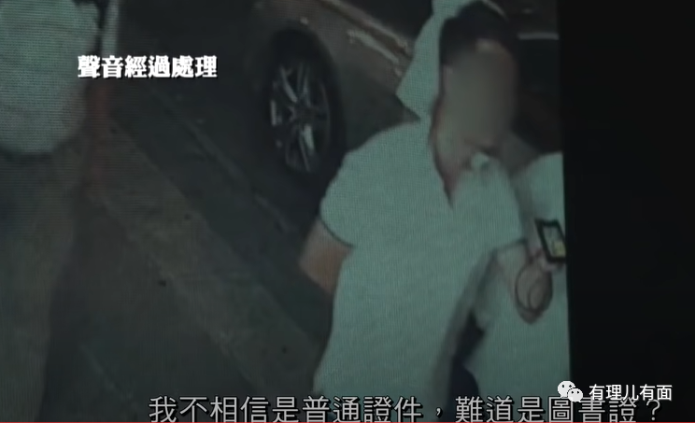

视频的最后用这段话作为结尾：“胜利者不停篡改整个历史，真相似乎渐渐被世人遗忘，或者千方百计令真相逐渐消失，但每件事情发生了，都会记在我们心中，相信良知最终会胜过邪恶”，并配上了这样的画面。

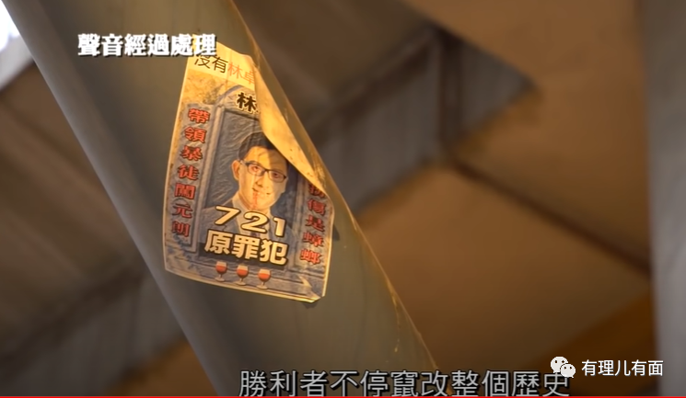

以上就是节目的大致内容，如果用最简短的语言描述节目组的态度，大家可以再看看影片首尾部分：开头是街头墙面、电线杆被贴“警黑勾结”等海报，此类海报被人用喷枪涂黑；结尾出现“林卓廷是721事件原罪犯”等谴责反对派、黑衣暴徒的海报，但旁白却是“胜利者不停篡改整个历史，真相似乎渐渐被世人遗忘，或者千方百计令真相逐渐消失....”

浓缩的都是精华，怎么样，是不是觉得编导特别会运用蒙太奇的镜头语言？这一头一尾彰显功力吧？把节目做成这样，要说没有政治倾向，谁信？

像这样的节目，《铿锵集》是数不胜数。

比如在《8.31创伤之后》的节目中，视频开头就称，“8.31事件”是香港人的梦魇，每逢31日，就有人到太子站前来摆花祭奠。

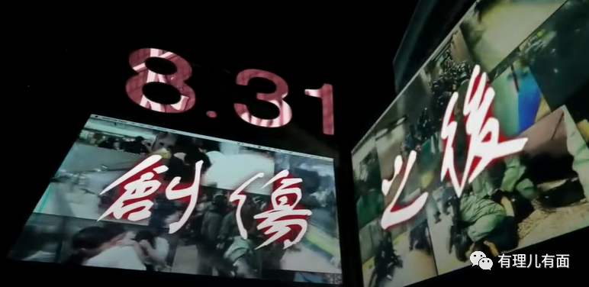

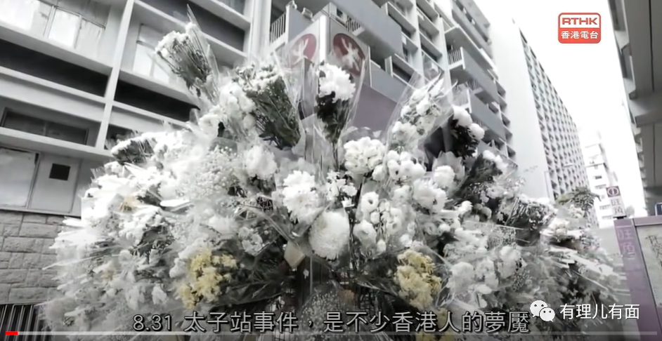

看了开头，不用继续都能猜出此片想要表达的是什么。“831事件”后，警方一直强调当天并没有人因冲突死亡，警方殴打乘客更是谣言，有着40多年播出历史的《铿锵集》，却选择了无视。

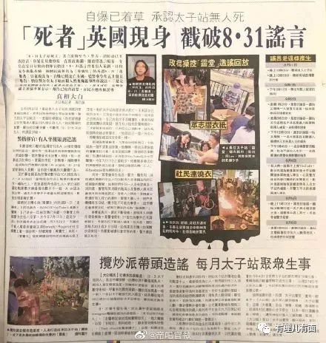

再如这集《光复议会？》，去年区议会选举反对派获得多数席位，许多“素人议员”顺利入闸，节目组记录了他们从政后的感受。有区议员认为“要改变此前为社区服务的模式，不要去想人们是否需要你，而是要去做自己认为正确的事”，那什么是正确的事？

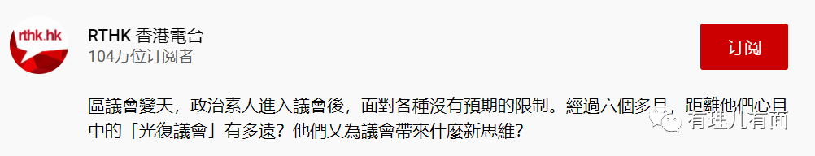

视频结尾，节目组谈到香港国安法实施后，区议会恰逢“变天”半年，社会将会有什么改变？

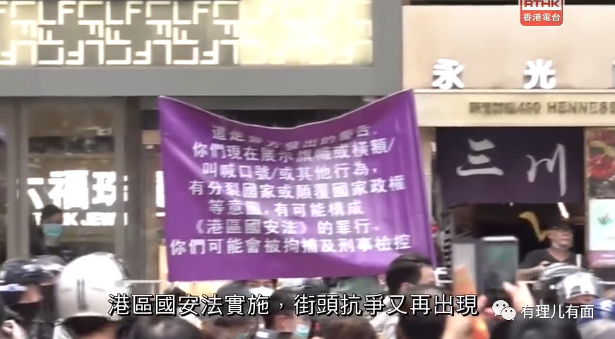

曾有参加非法聚集的区议员林进表示，“最害怕香港人区议会选举胜利就觉得自己赢了，与这个相比，让人们保持抗争的热情要重要100倍，议员的身份在体制内很无力”。

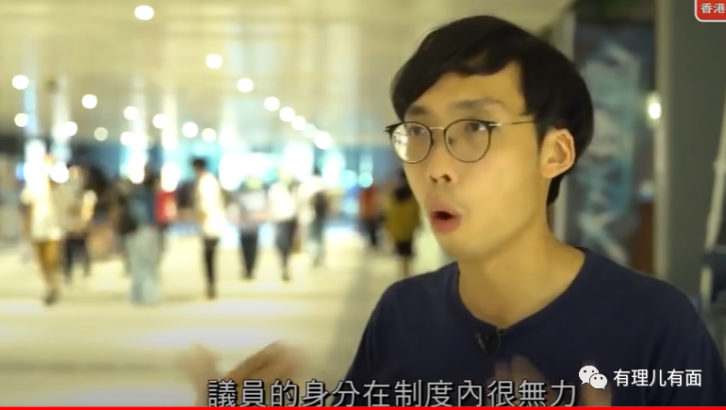







说白了，所谓“正确的事”就是让港人“不忘初心，继续抗争”，整个片子想要描述的，可以用一句话概括：“革命”未成功，“手足”需努力。虽然没有明确提出来，但镜头语言不会骗人。

归根结底，这是《铿锵集》的原因吗？在有理哥看来，这是香港电台长期存在的风气问题。

1999年7月，中华旅行社总经理郑安国应邀到香港电台在《香港家书》节目中解释“两国论”，其言论及香港电台受到了建制派的怒批。

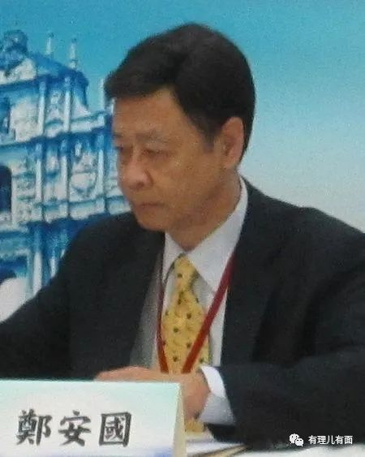

今年2月，警务处处长邓炳强就香港电台节目《头条新闻》，在2月14日播放的“惊方讯息”环节中讽刺警方的做法表示“极度遗憾”，并致信时任广播处长，表示“该节目环节颠倒是非，多次以嘲讽形式抹黑警队于抗疫期间工作的努力”，其内容与事实严重不符。

2020年3月28日，新冠肺炎疫情期间，香港电台《The Pulse》节目记者唐若韫在采访世界卫生组织助理总干事布鲁斯·艾尔沃德时，曾多次逼迫对方回答“世界卫生组织是否会重新考虑台湾的会籍问题”，但遭到对方的回绝，此举当时也引发社会广泛批评。

对此特首林郑月娥指出，香港电台不论作为公共广播机构抑或一个政府部门，都应维护“一国两制”的原则，节目内容要加深市民对“一国两制”的理解。

所以说，就《铿锵集》的态度问题拿到香港电台来看，还真不算个事，但这种歪风确实需要扼制。作为政府部门都如此“泛黄”，是不是也太不拿特区政府当回事儿了？

吃公家的饭，砸公家的锅，也就不过如此。

10月30日，建制派议员何君尧高票当选香港立法会信息科技及广播事务委员会主席，该委员会主要负责监察及研究与信息科技、电讯、广播、电影服务及创意产业有关的政府政策及公众关注的事项。

何生上任不到一周，香港电台就做出从11月16日起，电台每天早上播放国歌的决定。所以说，香港某些单位、某些人，真是不懂应该怎么做吗？

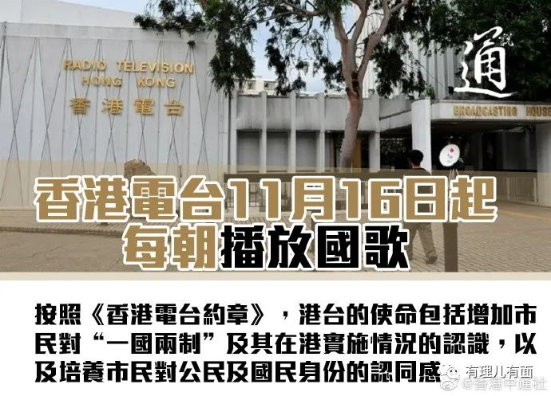

香港的传媒风气，是该好好整顿整顿了。都说新官上任三把火，现在新局势已经打开，何生的三把火要怎么烧，我们拭目以待！

**图片源自网络**





**关注公众号：**

**有理儿有面**

**理   性｜   揭   秘｜   探   讨**







有里儿有面

**微信扫一扫赞赏作者** **赞赏**

已喜欢，对作者说句悄悄话

取消

**发送给作者**

**发送**

最多40字，当前共字

 人赞赏

上一页 1/3 下一页

长按二维码向我转账

受苹果公司新规定影响，微信 iOS 版的赞赏功能被关闭，可通过二维码转账支持公众号。

### 精选留言

用户设置不下载评论